День Здоровья в МАДОУ детском саду «Солнышко» с. Юмагузино
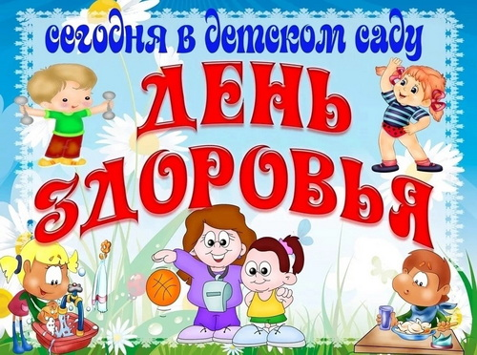
Ежегодно 7 апреля, по всей планете стартуют мероприятия, посвящённые ВСЕМИРНОМУ ДНЮ ЗДОРОВЬЯ.
День Здоровья в детском саду — это не просто часть образовательного процесса, День Здоровья в детском саду — это еще и праздник для воспитанников.
Цель этих мероприятий - продолжить формировать у детей представление о здоровье и здоровом образе жизни, учиться заботиться о своем здоровье, формировать двигательную активность детей, укреплять их физическое здоровье.
В рамках Всемирного Дня Здоровья утро в детском саду «Солнышко» с. Юмагузино началось с оздоровительной веселой гимнастики . В течение дня воспитатели, согласно плану, провели с детьми беседы о значении здоровья, здорового образа жизни, организовали просмотр познавательных презентаций, чтение художественной литературы, рассматривание иллюстраций и картин на тему здоровья, играли в подвижные игры на прогулке.
Интересно, динамично прошли на свежем воздухе спортивные эстафеты, в которых приняли участие дети подготовительных к школе групп. Дошкольники танцевали флешмоб, соревновались в беге, участвовали в разных играх-эстафетах, направленных на внимание, точность выполнения команд. Каждый смог проявить свою силу, ловкость, быстроту, меткость и смекалку.
Тематический день Здоровья в детском саду прошел очень интересно и насыщенно, получился ясным, солнечным, радостным, как весна, поднял детям и взрослым настроение.
Вся деятельность по формированию представлений о здоровом образе жизни, по сохранению и укреплению здоровья детей реализуется в детском саду в течение всего учебного года и включена в целую систему физкультурно-оздоровительной работы.
ДЕНЬ ЗДОРОВЬЯ — это очередной повод создать у ребенка радостное эмоциональное настроение, а, как всем известно, хорошее настроение - залог здоровья!!!
Поздравляем всех с ДНЁМ ЗДОРОВЬЯ!
Желаем энергии, бодрости и оптимизма.
Желаем каждый день начинать с улыбки и вдохновения.
Желаем крепких мышц и крепкого нрава.
Желаем, чтобы не скрипели ни нервы, ни суставы.
Заряжайтесь чаще позитивной энергией, питайтесь с пользой и живите в своё удовольствие!
Инструктор по физической культуре Макарова Н.В.

